Методика подготовки обучающихся к выполнению заданий № 9-12 ЕГЭ-2024 «Работа с картой»

«Историческое событие, ход которого я смогу провести по карте, врезывается в мою душу гораздо прочнее и вызывается из неё гораздо легче, чем то, которое совершается… в каких-то неопределённых пространствах»
К.Д.Ушинский

Работа с исторической картой – одна из важнейших составляющих процесса изучения истории. Она позволяет сформировать у обучающихся пространственное мышление, представления о локализации исторических событий.
Задания по работе с историческими картами и схемами позволяют выявить уровень развития у обучающихся таких умений, как:
- узнавать и называть изображённое на карте географическое пространство;
- определять последовательность и время отображённых на карте событий;
- правильно читать отражённую на карте действительность;
- сопоставлять обозначенные на карте явления;
- находить изображённую на небольшой карте территорию, охватывающую большее пространство, выделять изменения в ней;
- применять карту при анализе исторической информации;
- привлекать необходимую контекстную информацию, оперировать имеющимися знаниями по истории.

✅ЗАДАНИЯ 9 и 10
Эти два задания проверяют сходные знания и умения, поэтому я их выделил вместе. Чаще всего в этих заданиях спрашивают:

☑ эпоху (войну, век, иногда - год), события, которой отражены на карте - схеме;

☑ правителя (исторического деятеля), с которым связаны события, обозначенные на схеме;
☑ географические объекты (города, реки и т.п.), отмеченные на карте. Причем важно знать их исторические названия, например, названия городов в разные исторические эпохи менялись, а иногда неоднократно.
Приведём два примера этих заданий:

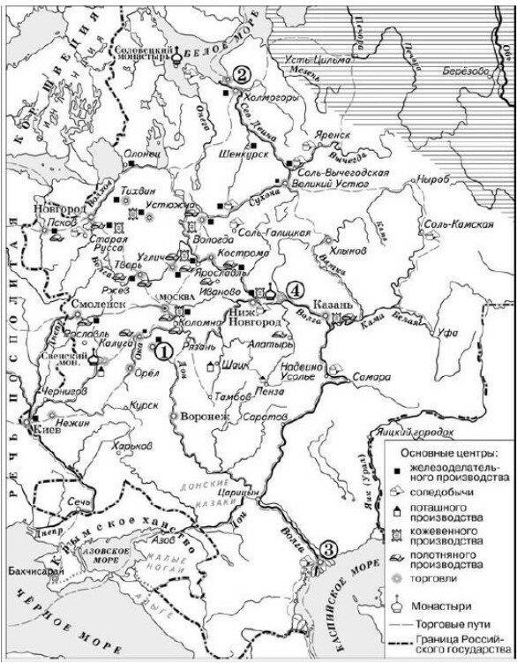
ПРИМЕР 1

9.Укажите век, когда установились границы России, обозначенные на схеме. Ответ запишите словом.

10.Укажите название города, обозначенного на схеме цифрой "1".

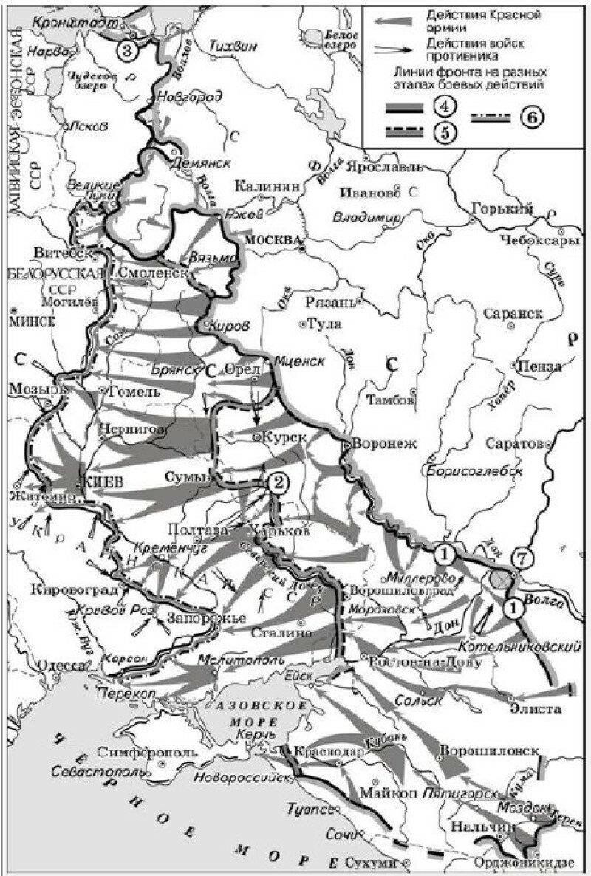
ПРИМЕР 2

9.Заполните пропуск в предложении: "Линия фронта, обозначенная в легенде схемы цифрой "5", образовалась в тысяча девятьсот ... году". Ответ запишите словом (сочетанием слов).

10.Укажите название города, обозначенного на схеме цифрой "2".

✅ЗАДАНИЕ 11
Задание 11 потребует от вас найти нужный объект на схеме по текстовому описанию. В этом задании проверяется умение внимательно анализировать схему.

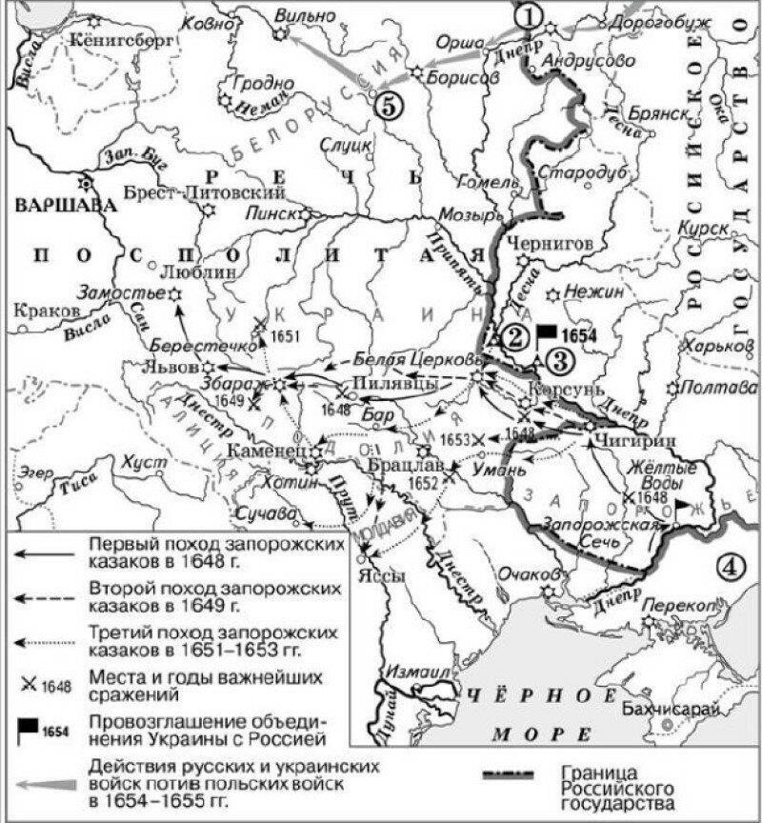
ПРИМЕР

Прочтите текст о событиях, отражённых на схеме, и, используя схему, укажите название места сражения, которое пропущено в этом тексте.

«22 апреля 1648 года войско Богдана Хмельницкого вместе с присоединившейся к нему крымско-татарской ордой Тугай-бея начало свой поход, выдвинувшись из Сечи в пределы Речи Посполитой. Навстречу крымско-казацкому войску двинулся сын Николая Потоцкого — Стефан со своим отрядом. Армия Стефана Потоцкого проходила вглубь степи и не встречала сопротивление. 6 мая 1648 года Хмельницкий напал на неё всем своим войском и наголову разбил польское войско под [пропуск]. Битва под [пропуск] стала первым существенным достижением восстания. После победы войско Хмельницкого направилось на Корсунь, однако поляки опередили повстанцев, напали на город, разграбили его, вырезали часть населения».

✅ЗАДАНИЕ 12
В этом задании дается 6 высказываний по схеме. Из них нужно выбрать верные.

❕ Обратите внимание: раньше в заданиях говорилось о том, что из 6 суждений 3 являются верными. В ЕГЭ-2023 количество правильных суждений не оговаривается! Как сказал И.А. Артасов на видеоконсультации по подготовке к ЕГЭ, количество правильных ответов может быть от 2 до 5.

Задание 12 - одно из самых сложных заданий в 1 части. Обратите внимание, что вас могут спросить не только о событиях, непосредственно проиллюстрированных на схеме. Могут проверить ваши знания и по другой эпохе, если они связаны с указанным на карте географическим объектом. Например (пример взят из Открытого банка заданий ЕГЭ ФИПИ):

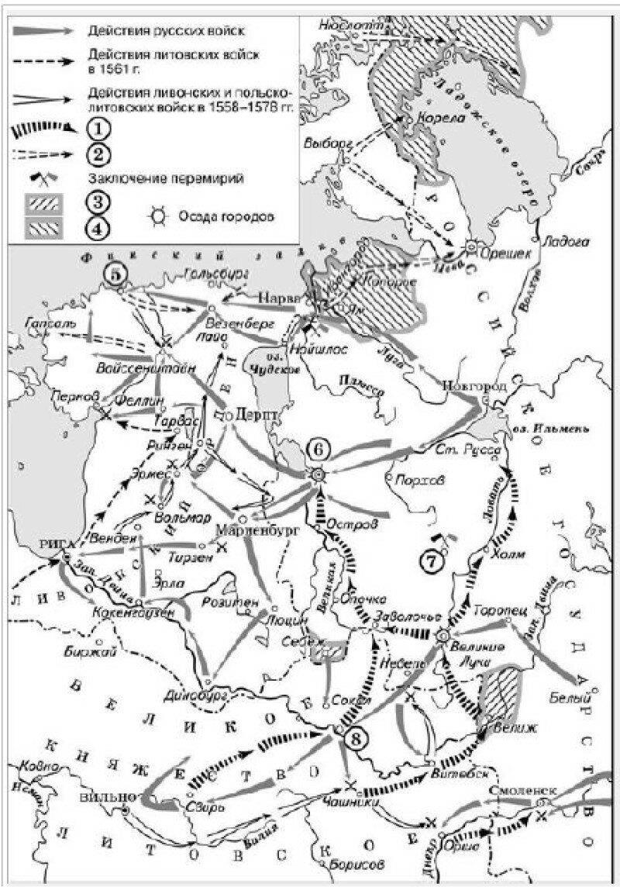
ПРИМЕР

Какие суждения, относящиеся к схеме, являются верными? Выберите три суждения из шести предложенных. Запишите в таблицу цифры, под которыми они указаны.
- Цифрой «1» в легенде схемы обозначены действия войск под командованием Сигизмунда II Августа.
- Территории, обозначенные в легенде схемы цифрами «3» и «4», были утрачены Российским государством по итогам войны, которой посвящена схема.

- Цифрой «7» на схеме обозначено место подписания Столбовского мира со Швецией.
- На схеме обозначено государство, прекратившее своё существование в результате войны, которой посвящена схема.
- Город, обозначенный на схеме цифрой «5», является столицей современного государства – члена СНГ.
- Цифрой «8» на схеме обозначен город, не входивший в состав Российского государства на момент начала войны, которой посвящена схема.

Алгоритм чтения исторической карты:
Алгоритм №1. Действия с легендой
Первым делом найдите легенду карты. Именно в легенде находится важнейшая информация. Можно определить исторический период, конкретное событие, границы государств.
Пример легенды-карты. Вот она в правом верхнем углу. Из нее сразу можно понять, что на схеме изображены военные действия против Московского княжества.
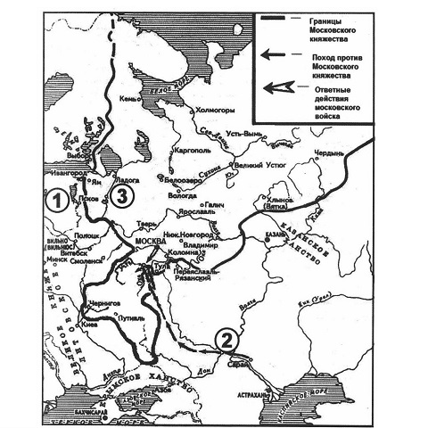
Во многих КИМ ЕГЭ легенды в картах отсутствуют, но не стоит расстраиваться, есть другие способы почерпнуть информацию с конкретной карты-схемы.
Алгоритм №2. Обращаем внимание на даты
Упрощенно история это последовательность хронологических событий. Важнейший момент – это знание дат.
Даты укажут событие, если не помните событие, позволят определить век и более узкие рамки исторического процесса или явления. Даты есть практически на всех картах. Вот одна из таких карт. На ней одна дата. Выпишите ее в черновик.
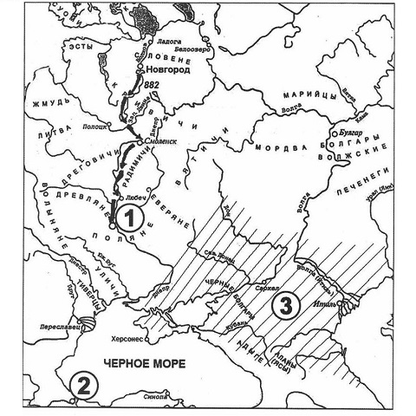
Даже не зная, что это за дата она помогает определить век, а это уже сужает временные рамки. Остальные алгоритмы помогут понять, что это за событие.
Алгоритм №3. Обратите внимание на города и названия государств
Возьмем для примера карты, где обозначен Петербург. Петроград с 1914 по 1934. Ленинград с 1924 по 1991 год. С начала основания в 1703 году – Санкт-Петербург. В купе с надписью «Российская империя», становится понятно, что это не 90-е годы ХХ века, когда город снова переименован в Санкт-Петербург.
На карте указана Австро-Венгрия. События произошли в годы существования этого государства 1867-1918 годы.
Указана Византия. Событие на карте произошли до 1453 года.
Видим, что временные рамки процессов и явлений на карте значительно сужаются.
Еще один пример. На карте есть город Козельск. Сразу включается лампочка. Событие татаро-монгольского нашествия.
Алгоритм №4. Не упускайте деталей.
Каждый указанный город, страна, стрелка, географический объект помечены на карте не просто так. Детали отличают одну карту (а их в ЕГЭ 1400) от другой, а, следовательно, детали помогут правильно определить событие и дать правильный ответ.
Любые стрелки отображают военные походы, военные действия, движение путешественников. Населенные пункты, даже самые маленькие помогают локализировать местность. Тот же Козельск. Маленький городок, но в истории все помнят знаменитую оборону маленького городка в период монгольского нашествия. Вспоминаем географию и просто учимся работать с картой. И запомните, на карте нет ничего лишнего.
Алгорит№5. Смотрим суждения задания №12
Даны шесть суждений, из которых необходимо выбрать три правильных.
Порой задание вызывает сложности. Неправильно понял карту – ошибся в ответах. Не узнали карту, тогда ищем подсказки в задании №12
Покажем пример, когда подсказки можно найти в суждениях задания №12
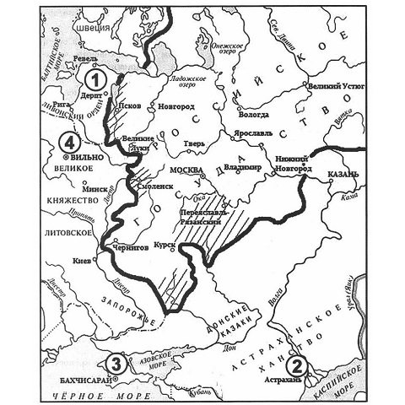
На карте нет легенды, нет никаких стрелок, не указано дат. Только наименования государств, территорий. Тогда ищем подсказки в заданиях к карте-схеме.
Сморим шесть суждений, и уже первое дает подсказку в виде слова «опричнина». Возможно карта показывает процессы XVI века. Вот уже сузили рамки. Но возвращаемся к карте, чтобы перепроверить Казань еще не в составе Российского государства, а значит первое суждение не правильно. Зато определяет временные рамки. Процессы, отображенные произошли до вступления Ивана Грозного на престол, то есть до 1533 года.
Четвертое суждение подтверждает, что событие произошло после распада Золотой Орды, которое произошло в 1483 году. Вот нашли еще одну временную рамку. Нам остается вспомнить, кто правил на Руси в указанный период. И это Василий III, правивший с 1505 по 1533 годы.
Алгоритм №6. Обращаем внимание на мелочи.
Сразу определимся, что детали алгоритма №4 и мелочи это разные вещи.
Обычно именно мелочи помогают идентифицировать событие. К примеру, восстания, революции. К примеру, определили, что это точно революция, а их было три. Но такая мелочь, как написание города на карте, поможет определиться. Видим Санкт-Петербург и понимаем, что это события революции 1905-1907 годов.
Также с народными восстаниями Емельяна Пугачева, Степана Разина, Ивана Болотникова. Все они похожи, происходили примерно на одних и тех же территориях. Разделяют их столетие, но есть одна мелочь. На карте, где показано восстание Емельяна Пугачева будет обозначен Екатеринбург.
Основан город на Урале в 1723 году. И восстание Ивана Болотникова, и восстание под предводительством Степана Разина произошли до основания Екатеринбурга. Вот такая мелочь-подсказка, поможет определить историческое событие. Екатеринбург отметили специально для ориентации.
Алгоритм №7. Ключевые города и другие топонимы
Во время тренировки с картами или изучения теоретического материала запоминайте ключевые города для каждого периода отечественной истории. Это своеобразные вехи, от которых можно отталкиваться.
Для периода Древнерусского государства это Новгород, Киев, Чернигов.
Монголо-татарское нашествие – Рязань, Владимир, Козельск, Киев.
Смутное время – Москва, Смоленск.
Период Великой Отечественной войны, Севастополь, Сталинград, Москва, Курск.
Изучайте реки и озера. Это отличные ориентиры локализации местности. Река Калка – первая битва русских князей с монгольскими войсками. Река Непрядва и сразу понятно, что это Куликовская битва.
Важные торговые пути река Днепр и Волга. Просмотрите карты и определите, где находятся эти водные артерии.
Важные ориентиры Черное и Балтийское море. Также Каспийское море.
Последний совет в рамках алгоритмов чаще листайте карты при любой возможности. Развивайте зрительную память. Смотрите атласы, там есть все карты, которые даются в КИЗ ЕГЭ по истории.
Типичные ошибки
Первая ошибка - школьники не приучены выходить за рамки одного предмета и использовать свои знания из других областей – например, математики или химии в физике и биологии. Однако, на практике это мешает выпускнику: выполнить задание по истории невозможно, если знаний географии недостаточно. Фактически такой «симбиоз» выручает учеников: географическая эрудированность помогает, если в исторических знаниях есть пробел.
Вторая ошибка – спешка и невнимательность. Экзаменующиеся пытаются делать выводы по очень ограниченному количеству информации, игнорируют детали. В некоторых вопросах детали определяют его сущность. Обратите внимание на направление стрелок атаки, расположение войск или последовательность осад городов. Не упускайте из вида ни одно из условий, которое авторы предусмотрительно отметили на карте, чтоб паззл сложился в целую, а главное, верную картину.

